Trať : 10,3 km
ŠTART ( kaštieľ) - Lúčna ulica – Potočná ulica – Švermova ulica až po hrádzu na priehrade – smer Lovinobaňa po lesnej ceste do hája – výbeh pri slepačiarni - návrat do obce cez Potočná ulica – Lúčna ulica - CIEĽ ( kaštieľ )

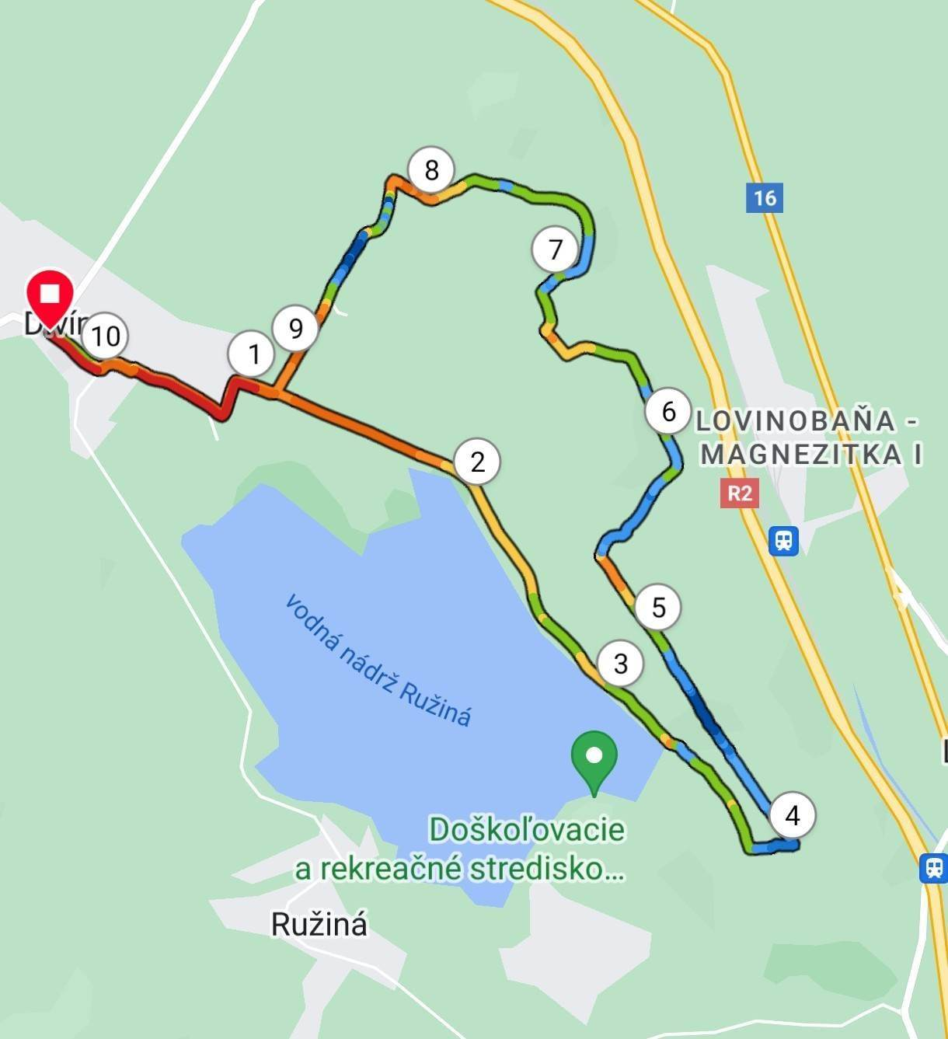

Trať : 4,7 km
ŠTART ( kaštieľ)- vľavo na Lazná ulica – pokračuje na vinice – smer háj – slepačiareň – Potočná ulica – Lúčna ulica – CIEĽ ( kaštieľ)
